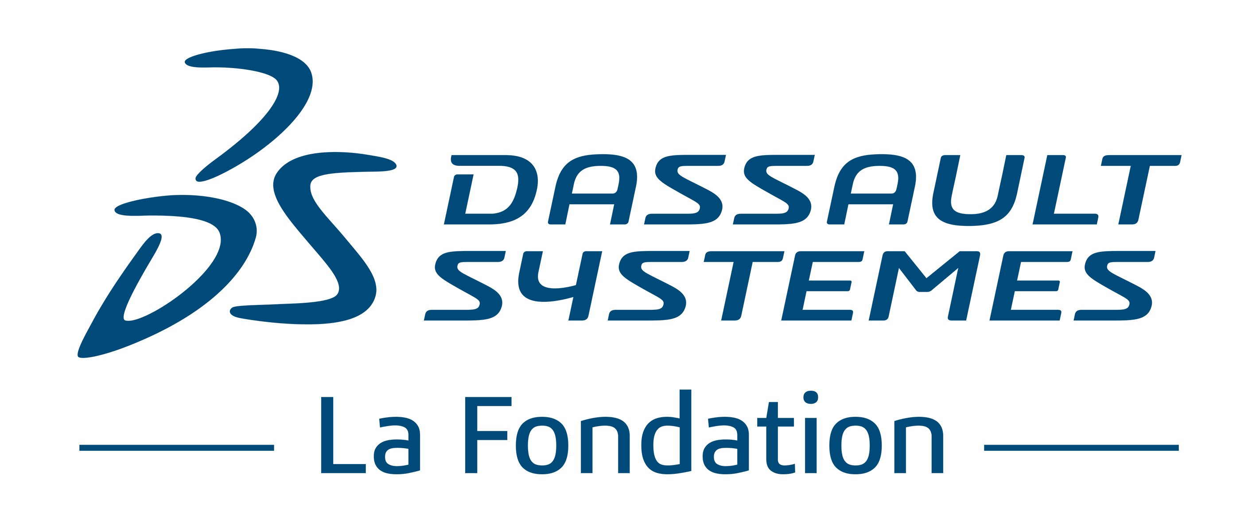

DOSSIER DE CANDIDATURE EUROPE
EUROPEAN APPLICATION FORM

Nom de la structure/ Organization’s name

Titre du projet / Project Title

Rappel des critères d’éligibilité

Le projet doit

1/ être en convergence avec l’objet de la Fondation.

Article 2.1 des statuts : Objet

Le Fonds a pour objet d’organiser et de soutenir toute action d’intérêt général visant à permettre l’accès d’un large public à la puissance des technologies 3D (« trois dimensions ») dans les domaines de l’éducation et de l’enseignement, de la culture et de l’art, de la recherche scientifique et technologique et d’encourager et de participer directement ou indirectement à toute action dans ces domaines.

Le Fonds a pour ambition :
- d’apporter une contribution active à la transformation de l’enseignement et à l’innovation pédagogique, en particulier grâce à la représentation d’expériences et de contenus en 3D,
- de susciter l’intérêt des jeunes pour les métiers d’ingénieurs, pour les sciences et les technologies numériques,
- d’élargir l’accès des écoles et universités, aux technologies et contenus 3D, ainsi qu’à la simulation,
- d’encourager la recherche scientifique et technologique,
- et de contribuer à la sauvegarde, la conservation et la mise en valeur du patrimoine intellectuel de l’humanité.

2/ entrer dans le cadre du mécénat d’un Fonds de dotation c'est-à-dire :

  - porter sur un projet reconnu d’intérêt général qui n’a pas de caractère lucratif et commercial,

  - être porté par un organisme reconnu d’intérêt général capable de recevoir du mécénat et dont le siège social se situe dans l’Union européenne ou l’Espace Economique Européen.

Seront également pris en considération :

- la nature de l’impact et l’effet de levier de l’action mécénée,

- son caractère de modèle innovant et inspirationnel,

- sa capacité à intégrer et valoriser la diversité et notamment la diversité des genres hommes/femmes,

- son implantation nationale et européenne,

- sa capacité à mobiliser les collaborateurs de Dassault Systèmes

- son caractère évaluable.

Reminder of the criteria for eligibility

The project must:

- Be in agreement with La Fondation’ objective:

By-Laws article 2.1: Purpose

The Fund‘s purpose is to organize and support all general interest initiatives that aim to provide a wide public with an access to the capabilities of 3D ("three dimensional") technologies in the areas of education and teaching, culture and art, and scientific and technological research, as well as to encourage and to participate in all initiatives in these fields, either directly or indirectly.

The Fund seeks to:
- actively contribute towards transforming teaching and towards educational innovation, in particular through 3D experiences and contents;
- spark young people’s interest in engineering careers, science and digital technology;
- provide schools and universities with more access to 3D technologies, contents, and simulation;
- encourage technological and scientific research;
- help conserve, preserve and enhance mankind’s intellectual heritage.

- Being a part of the sponsorship includes:

- The focus on a non-profit and commercial project recognized by the public interest

- The support of a recognized organization of general interest capable of receiving the patronage, and whose headquarters are located in the European Union or the European Economic Area.

The following will also be considered:

- the nature of the impact and leverage of the proposed action,

- the character of its innovative and inspirational model,

- its ability to integrate and value diversity, especially the diversity between male and female,

- its national and European presence,

- its ability to mobilize employees of Dassault Systèmes,

- its assessable nature.

- Présentation de la structure qui sollicite La Fondation Dassault Systèmes
Presentation of the organization requesting the participation of La Fondation Dassault Systèmes

Nom de la structure/ Organization’s name

Nom et titre du Responsable de la structure / Name and title of the Manager

Statut juridique de la structure / Legal Status

Objet / Mission

Date de publication de création au JO / Organization Creation Date

Ressources financières / Financial resources

Couverture géographique / Geographical coverage

Nombre de salariés / Number of employees

Nombre de bénévoles / Number of volunteers

Implication pré-existante de salariés Dassault Systèmes dans la structure / Are 3DS employees already involved?

Motivation de la demande auprès de la Fondation Dassault Systèmes / Purpose of the applying organization

- Présentation du projet

Titre du projet / Project Title

Nom et titre du Responsable du projet / Name and title of the project manager

Adresse / Address

Téléphone / Phone Number
Téléphone portable / Cell Phone

E-mail

Domaines d’intervention du projet / Project’s domains

Education / Education

Recherche / Research

Protection du patrimoine intellectuel / Heritage Preservation

Autre / Other :

Principaux objectifs du projet / Main goals for the project

Description du projet (15 lignes max.) / Project description (15 lines max.)

Public bénéficiaire (catégorie sociale / tranche d’âge / diversité des genres/ autres)
Beneficiaries (social category / age range / gender diversity / other)

Expertise & expérience de la structure / Expertise & organization’s experience

Planning / Schedule

Zone géographique d’intervention du projet / Project’s coverage

Résultats attendus et indicateurs de réussite (quantitatif / qualitatif)
Ex : nombre d’élèves en formation / grille d’évaluation
Global goal and Indicators of success (quantity / quality)
i.e.: Number of students / Assessment grid

Plan de communication du projet & outils de promotion / Communication plan & promotional tools

- Financement / Project budget

Plan de financement du projet (organismes sollicités, montant demandés, montants
obtenus) / Funding plan (approached organization, sums requested, sums granted)

NB : Les donations effectuées par La Fondation Dassault Systèmes ne doivent pas être utilisées pour acheter des produits, licences ou services de Dassault Systèmes.

Please note that no funds granted by the La Fondation Dassault Systèmes to a project recipient shall be used by such recipient to purchase any products, licenses or other software produced or services provided by Dassault Systèmes.

Type de soutien demandé à la Fondation Dassault Systèmes
What do you expect from La Fondation Dassault Systèmes

Numéraire (montant) / Cash (amount):

- Contenu (à définir) / Content (to be defined):

Compétences (description, évaluation du nombre de jours/hommes):
Skills sponsorship (description, how many man-days)

Informations complémentaires / Additional information:

Merci de renvoyer le dossier de candidature complété et les éventuelles annexes à l’adresse mail suivante : apply@lafondation3ds.eu

Please send the completed application form and any attachments to apply@lafondation3ds.eu

